**АО «ЮЖНО-КАЗАХСТАНСКАЯ МЕДИЦИНСКАЯ АКАДЕМИЯ»**

**СПИСОК ДОКЛАДОВ В МАТЕРИАЛАХ ЗАРУБЕЖНЫХ МЕЖДУНАРОДНЫХ КОНФЕРЕНЦИЙ**

**ДАТКАЕВОЙ ГУЛЬМИРЫ МАХАНБЕТОВНЫ**

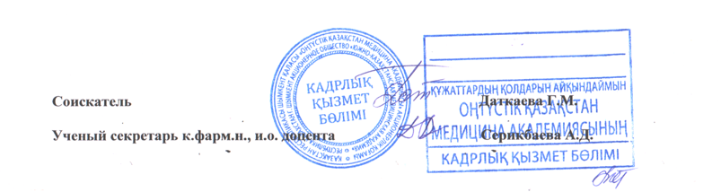

|  |  |  |  |  |  |
| --- | --- | --- | --- | --- | --- |
| **№** | **Название публикации** | **Характер работы** | **Название издательства, журнала (номер, год), или номер авторского свидетельства** | **Количество печатных листов или страниц** | **Фамилии соавторов работ** |
| **1** | **2** | **3** | **4** | **5** | **6** |
| 1 | Проявление депрессивных состояний у подростков в общемедицинской практике | Доклад  (Секция №1 ) | «Актуальные вопросы современной педиатрии: новые возможности диагностики и лечения детских болезней» Международная научно-практическая конференция. Ташкент- 3 ноября 2023 г. Специальный выпуск 2023 г. Стр. 40 | 1 | Даткаева Г.М. |
| 2 | ПРИМЕНЕНИЯ ПРЕПАРАТА КАНЕФРОН Н У ДЕТЕЙ С ИНФЕКЦИЕЙ МОЧЕВЫВОДЯЩИХ ПУТЕЙ | Доклад  (Секция №5. Актуальные вопросы детской нефрологии) | «Педиатрия и Фармация XXI века: проблемы и их решения» Международная научно-практическая конференция. Самарканд - 18-19 ноября 2022. Узбекистан. Журнал Гепато-гастроэнтерологических исследований. Специальный выпуск (том I) 2022. Стр. 105-107 | 3 | Бекенов Н.Н.  Емешева М. А., Калдыгозова К.Е., Оспанбекова М.А. |